程序结构

1、主界面模块（程序框架）：

所有的UI界面

2、通用图表：

所有需要的图表(QCharts)：

YT、XY、FFT、3D FFT、LED状态显示、仪表盘、

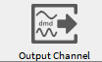 1655352217593

数字仪表盘、柱状图、动态文本，除YT、 XY、FFT、3DFFT外，其余图标可做预报警（超过阈值后，图标的状态发生明显的 改变）

支持传感器库建立和编辑

1. 其他分析用图表

这部分图标应当与相应模块对应，例如：振动分析模块安装后，相应的轴心轨迹图、 波特图等图标可用，相应的设置功能应遵循模块的分析算法。

图表具有的功能：应可以查询采集开始后的所有历史数据；历史数据的查看

3、数据模块：

数据模块主要用于从硬件中读取数据，缓存（内存或数据库）。同时算法模块应用后的数据也可访问数据模块（例如，应变花解析模块，每个应变花解析后会生成多个计算结果通道：最大主应力，最小主应力，主应力方向等），按照时间戳与采集到的数据进行同步。

考虑多台设备同步的问题，以及其他厂家设备无时间戳的问题：甘纳仪器采集到的数据每帧数据都具有时间戳，这里需要考虑网络读取数据后数据到达上位机电脑会存在时间差的问题，尤其对于高速采集尤为严重，数据模块应该具备根据数据帧的时间戳，自动对齐数据的功能（GI.Bench对应的功能为Merge DataStream）。软件后续还要考虑支持其他厂家设备，其他厂家设备无时间戳如何处理：以该厂家数据到达甘纳使用的主计算机的时间为准？->需要同步电脑和甘纳仪器的时间，软件具备网络授时功能。

数据模块应该考虑不同采样率的数据问题。

数据模块应该考虑存储问题：1.三种存储的形式：连续存储、触发存储、事件存储；2.不同采样率的存储；

2、支持视频的存储，并支持与模拟信号同步

历史数据的加载，供其他模块的使用。

保存传感器数据（通道线性化数据），提供UI显示。

1. 驱动模块：

主要用于与硬件的通讯，读取数据。目前考虑与甘纳硬件通信，读取、配置板卡等

后续考虑是否增加EtherCAT支持模块：甘纳的模块可以通过EtherCAT的CoE读取SDO信息进行修改配置，下发后生效，可完成配置；并且后续可以支持其他EtherCAT模块。需要考虑的问题：EtherCAT主站如何建立（购买驱动程序，还是使用其他品牌的驱动如TwinCAT）？？？

后续考虑增加相机的支持，包括普通相机和工业相机；

数据同步存储回放（数据模块的功能），回放的数据支持统计运算功能（整段数据的最大值，最小值，峰峰值，RMS值，平均值，差值等），支持XY轴增加不低于2组光标的功能，

5、算法模块：

所有需要用到的算法（限于目前已知分析功能，具体内容和算法有待补充）

1>通道（间）计算模块，包含常见的数学运算、三角函数运算、指幂运算、微积分运算

1. 电力，电能质量、功率、功率因数分析
2. 振动、轴振动分析（xx项目）：整周期分析，频谱分析（幅值谱、功率谱、对数谱）；细化谱分析；包络分析（希尔伯特变换）；轴心轨迹（XY图）；伯德图分析：在转速单调变化区间内，顺序逐点画出转速对应某通道的振动一倍频幅值和相位的直角坐标图；奈氏（Nyquist）图分析：在转速单调变化区间内，顺序逐点画出转速对应某通道的振动一倍频幅值和相位的极坐标图；瀑布图分析：在转速单调变化区间内，在三维坐标下，顺序画出转速对应的振动幅值谱。也可以按时间顺序画出某通道幅值谱；动平衡测试
3. 应变分析：主要用于应变花的解算
4. 疲劳分析：雨流计数法，其他方法待添加

算法模块不仅提供数据算法，有些还会带有配置功能的图形界面，例如电力分析中，需要设置需要计算的电压、电流通道，计算公式中用到的算法的参数，以及生成的通道。

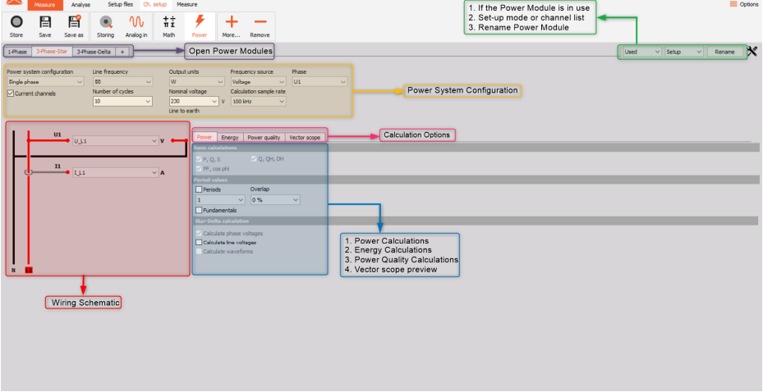

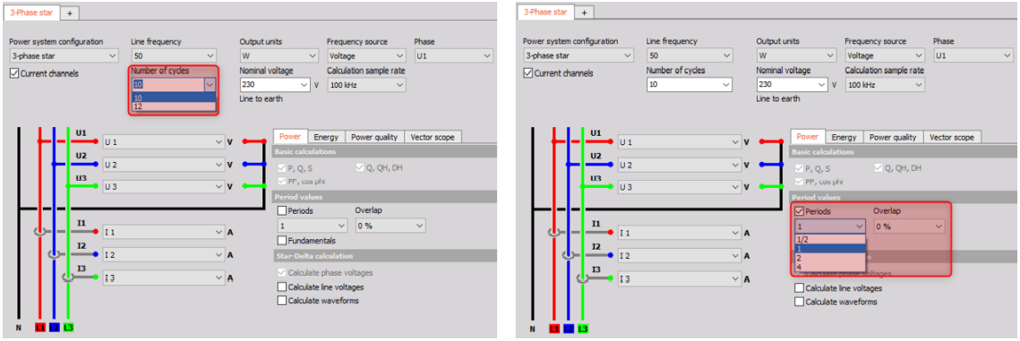

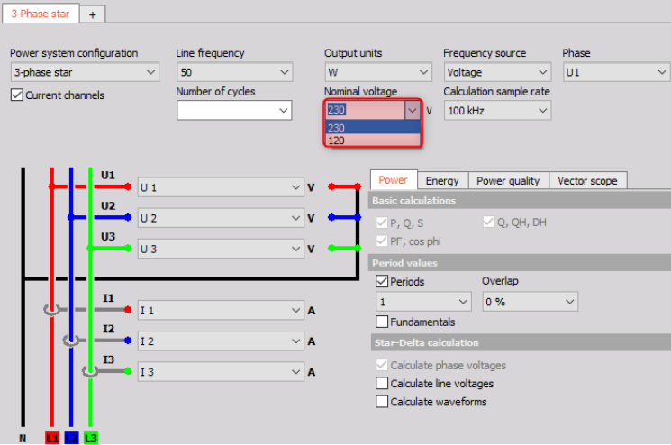

例如应变花解算过程中，需要指定应变花的类型（45°or120°），参与计算的通道，生成的通道等，需要有设置界面。

算法模块在设置界面设置完成后，点击确定生效，完成的工作：1、从数据模块调取数据，计算，得到结果；2、按照设置的通道名称 根据时间戳将数据放到数据模块。

算法模块用的特殊图表，如振动分析里的图，需要在安装对应的插件后在通用图表里可以显示、调用、设置。

从上面可以看出，算法模块大概分为两类：1.存在配置界面，需要进行设置，生成新的通道；2、主要以特殊的图表进行显示，选择通道即可。

6软件配置：

存程序配置类信息。

1. 数据导出

数据导出支持常用的5种格式以上（如csv，txt，matlab，Excel，asc II ，UFF），支持导出的时候可以设置数据的长度，和采样率的更改。

**程序架构的想法：**

程序包含整体框架，应有通用图表、数据模块、默认有甘纳仪器的驱动模块。程序除了整体框架外，其余应当为模块（插件）化程序，方便程序的拓展，新增的插件（模块）开发完成后在目标电脑中安装，整体框架内可以识别并增加对应的功能。同时数据模块应该预留有插件的接口方便插件调用写入数据。

软件要考虑到远程联网功能，多套系统分布式应用，支持下位机的控制锁定功能，也支持大数据上传到主控计算机的能力。后期还要考虑上云的功能接口。

大量数据存储可使用流盘技术：

https://blog.csdn.net/tglg/article/details/3482041

2022.6.28更新 第一版需求确认

第一版需求确定分为4个模块，硬件配置，数据分析，数据保存，图表。

***以下黑色加粗斜体字体为RobertZhang的想法：能否简单的描述一下界面，草图也是可以的，比如布局，按钮布置，界面如何切换，图表如何进行的组织等等***

一 硬件配置

功能描述：实现对板卡和控制器的参数配置，并且能保存配置文件和加载配置文件。（应该没有难点，有硬件就能开始做了）

***第一期做两个板卡（A116和A108）板卡的配置功能，控制器实现通道采样率的设置。并且实现在线加载配置，修改，保存，并支持保存的配置文件查看，下发到硬件。***

**答：第一版都能支持，加载配置，修改，保存，下发。**

二 数据分析

功能描述：实现通道数据的缓存，处理和创建新通道等。（应该没有难点）

***数据处理是一个很大的概念了，第一期需要实现那些功能？比如四则运算、逻辑运算的实时处理？创建的新通道如何组织（在界面如何显示）***

***另外，软件要支持多套甘纳的设备同时读取数据，不同设备的通道是否支持同时作为参变量进行计算得到结果，即第三条的时间戳对齐问题。***

**答：第一版先做四则运算和逻辑运算，新通道数据只提供补齐和删减两种。**

**时间戳对其放在数据缓存处做，之后的其他模块直接取已经经过对其的数据。**

三 数据保存

功能描述：设置好数据保存的条件后，按照指定的触发条件来保存通道数据。（难点在时间戳对齐上）

***保存时是否包含第二条里的创建的计算通道？***

***指定的触发条件，包含那些，能否详细？***

***连续存储，设置好后，何时生效，如何停止，是否需要做按钮。***

***触发储存，触发存储的逻辑，开始触发，停止触发是否都支持，是否支持pre-trigger，post trigger功能？***

***-----上述两种方式的存储，文件大小如何划分？***

***事件存储，事件的长度（一帧数据，还是特定时长的数据）？触发条件的设置？是否可以跟键盘映射，比如敲击键盘的空格，触发一次事件保存？***

***时间戳的对齐存在于不同的采样率，和不同设备之间，是否有解决办法了***

***数据保存的格式是怎么样的，甘纳默认的UDBF格式只支持单一采样率，不支持多种采样率数据保存在同一个文件内。是否需要定义新的文件存储格式***

答：数据保存作为一个单独的模块，会有配置界面，用来设置连续存储或者触发存储的参数，条件等。对于存储条件设置好之后就按照设置的逻辑保存数据。

数据对其的问题同上一条。

四 图表

功能描述：包括YT，FFT等二维图表。3D图表在后续版本中加入。（图表性能问题需要注意）

***YT，FFT的功能？比如YT支持数据堆叠，还是显示特定的时长的数据（时长是否可以设置）。X轴是否可以切换绝对时间和相对时间。在曲线上挪动鼠标是否显示数值；FFT图支持的加窗类型（算法），数据深度（参与计算的点数）。是否有详细一些的说明***

***第一版中图表的排列方式，如何进行的组织，是否有说明。以及如何给图表赋予通道。***

答：图表也是作为独立模块，有独立的界面。第一版中只包含二维图表。图表界面用tab页窗口实现，第一版不支持动态修改每一个tab页中的图表。

***五 第一版软件是否支持数据的回放，采集到的数据进行回访，回放的形式，是否支持查看特定的数据段的数据？***

答：第一版中可以支持数据回放。

***上面简单的四条，无法拿给客户去看的，也无法体现具体的工作量，建议再细化，或者形成开发文档。***